esp8266接入天猫精灵

1. 在生活物联网平台创建项目
2. 点击以下链接打开生活物联网平台，点击“创建项目”

<https://living.aliyun.com/#/>

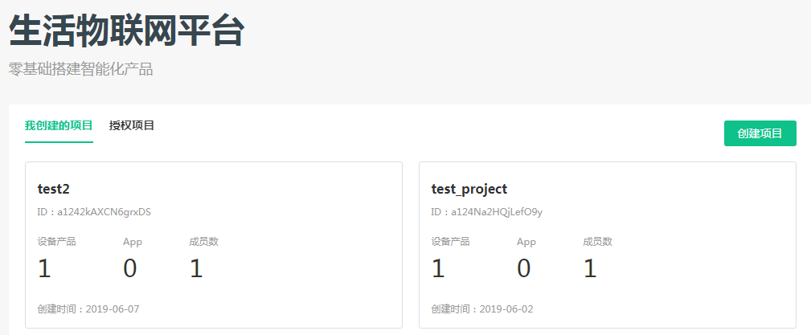

命名为“智能插座Projcet”

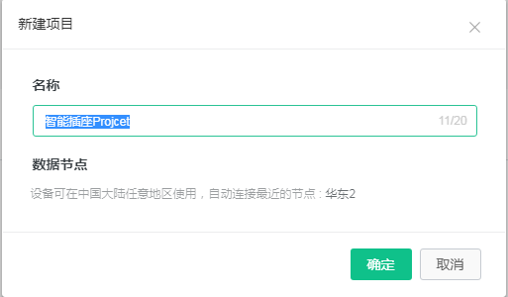

1. 点击“创建新产品”

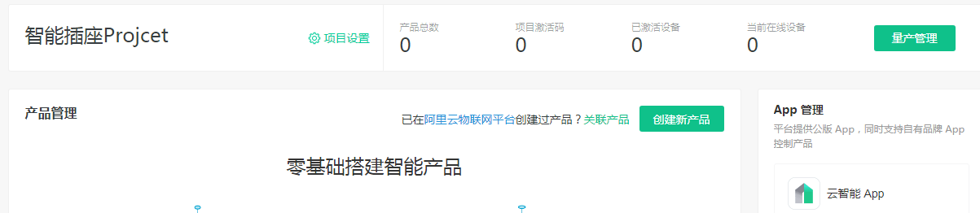

1. 输入产品名称“我的插座”，所属分类“电工照明/插座”

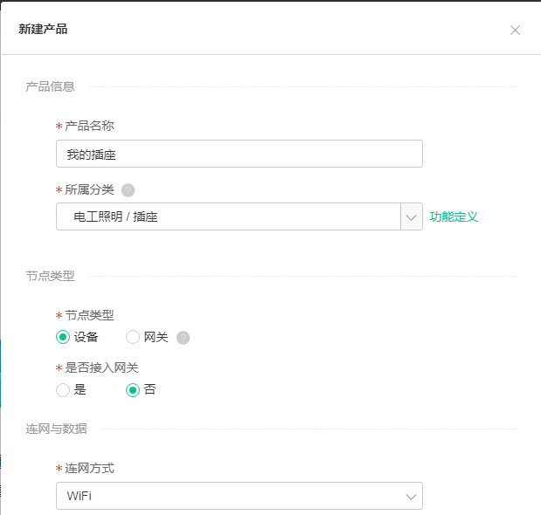

4．使用标准功能，点击下一步“设备调试”

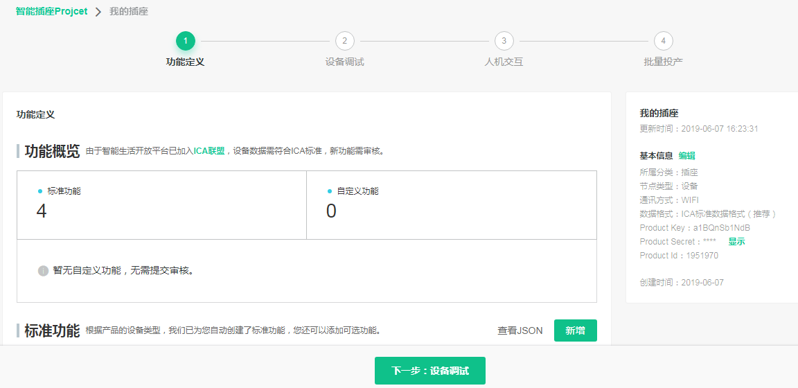

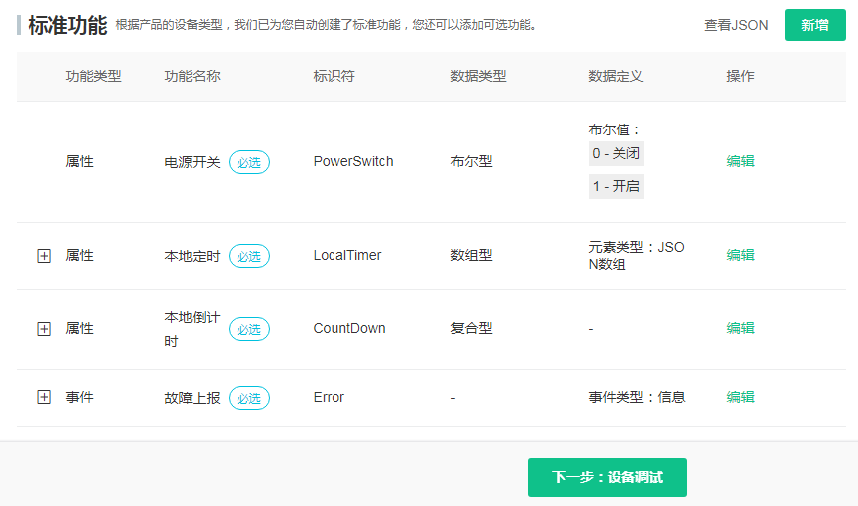

5.选择乐鑫esp8266模组

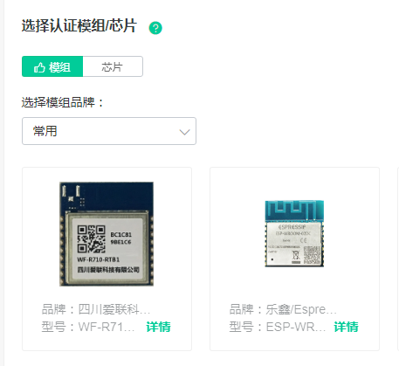

点击“新增调试设备”，设备名字选择确定默认

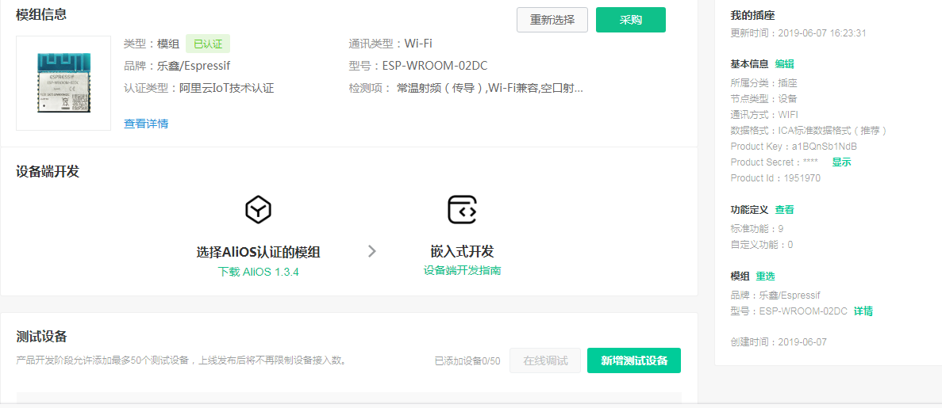

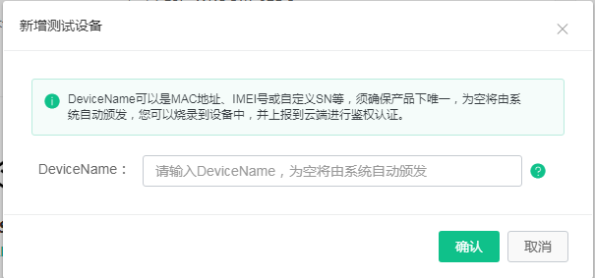

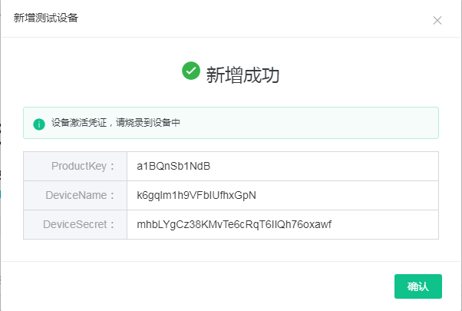

6.点击“人机交互”

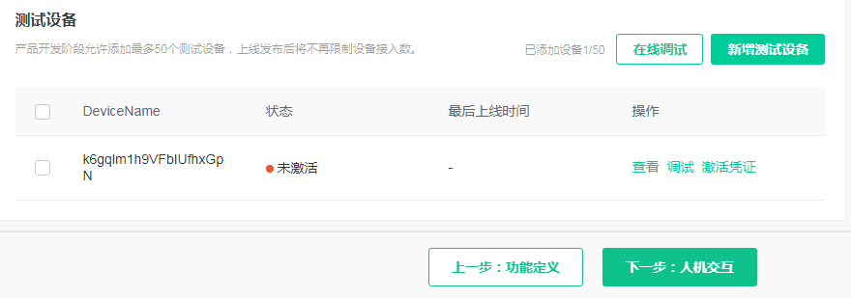

使用公版App,手机扫描自动生成的二维码下载安装。

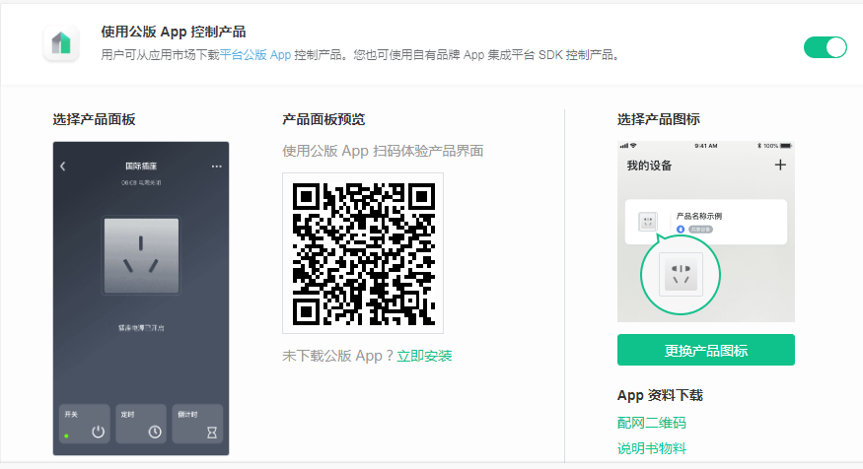

点击设置天猫精灵

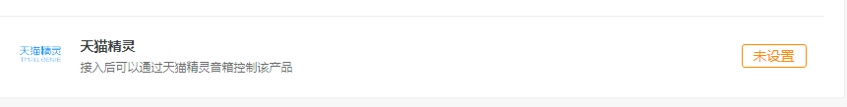

默认已打开天猫精灵接入功能。点击“返回即可”

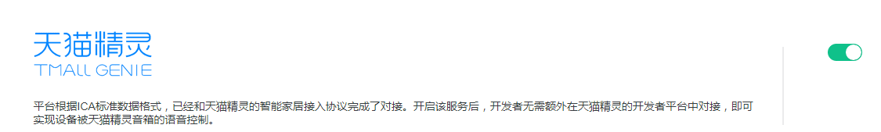

点击“多语言管理”

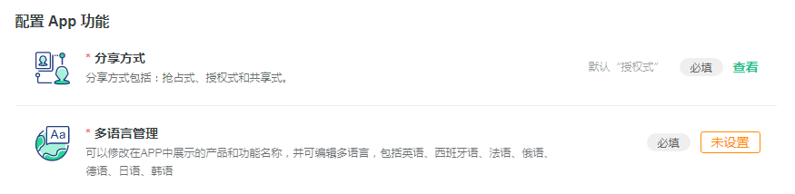

输入产品名称，点击保存，返回

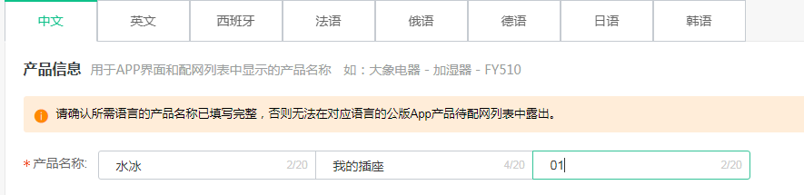

点击“配网引导”

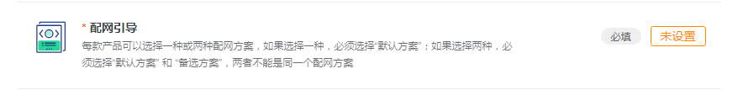

分别点击以下“编辑引导页面”全部使用默认值，点击保存返回

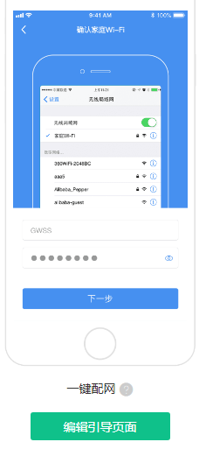 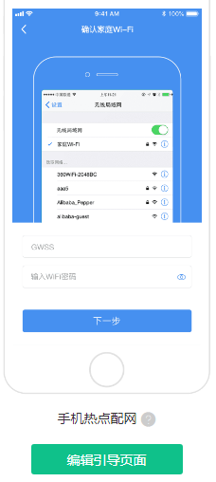 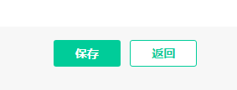

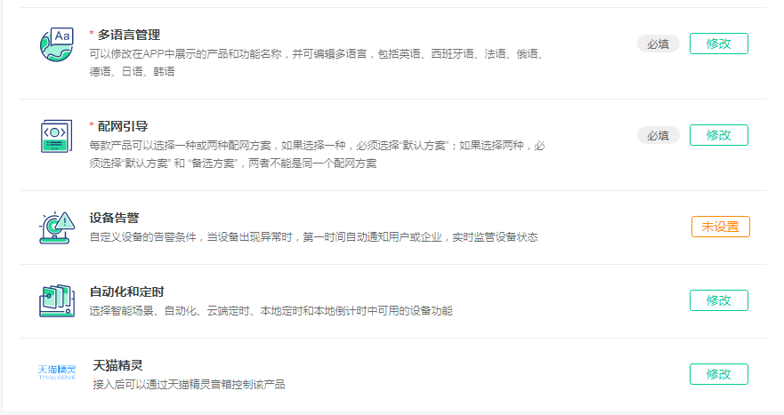

7.点击“批量生产”，勾选点击“开发完成”，显示发布成功。

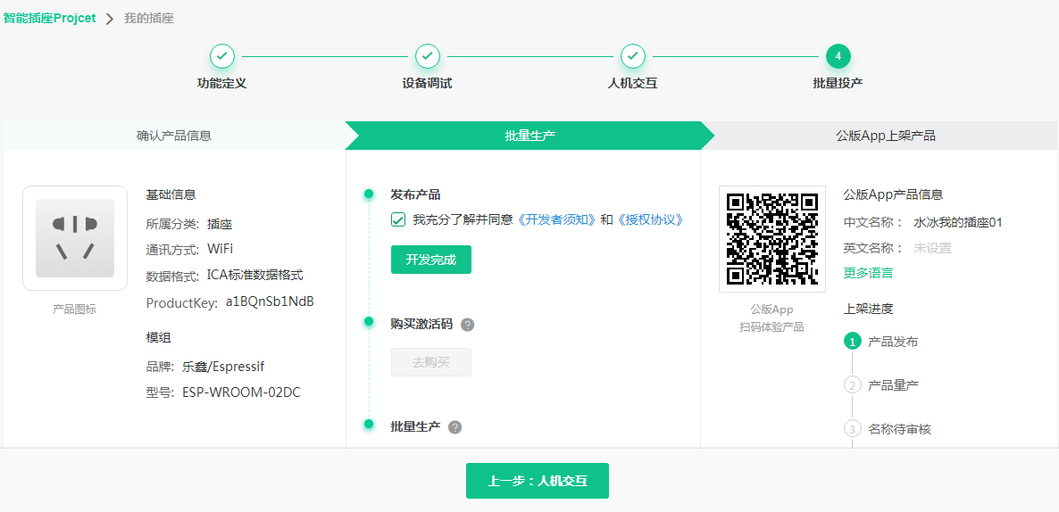

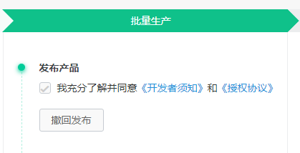

1. 设备端源码修改
2. 点击以下链接下载Alios things源码

<https://aliosthings.iot.aliyun.com/aos/download?accounttraceid=94c114bb-3ad9-46a8-b462-7da68d68a294>

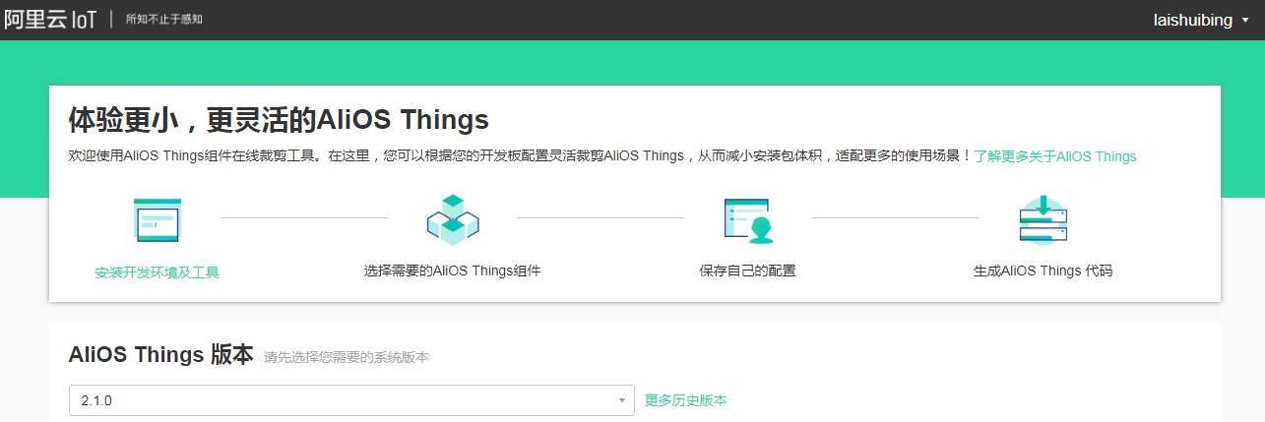

2.选择“Alios Things 2.1.0版本”，模板“配置mqtt上云”

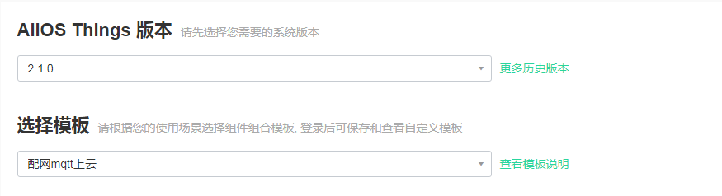

3.选择esp8266组件。

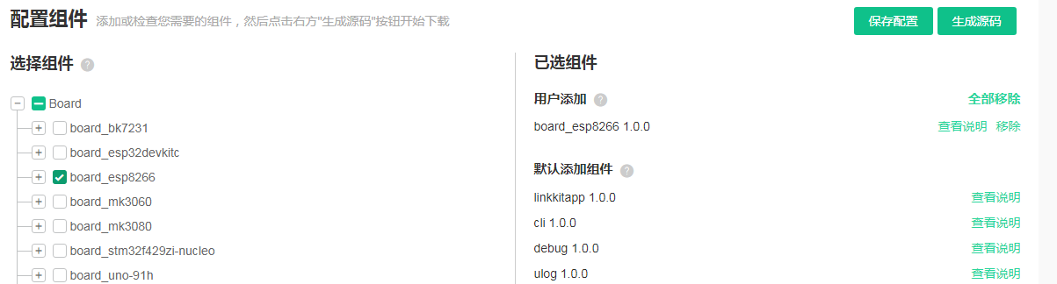

4.直接生成代码，选择aos系统。

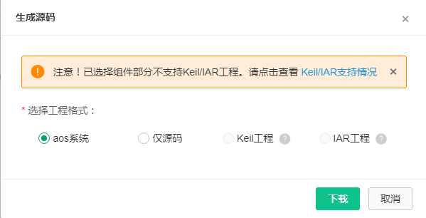

5.把压缩包解压到桌面，打开Visual Studio Code，导入工程。

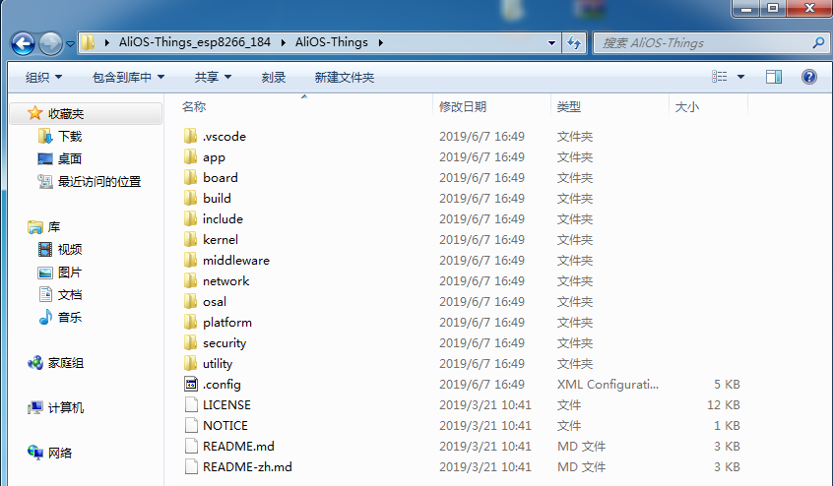

点击“File –> Open Folder”导入工程。

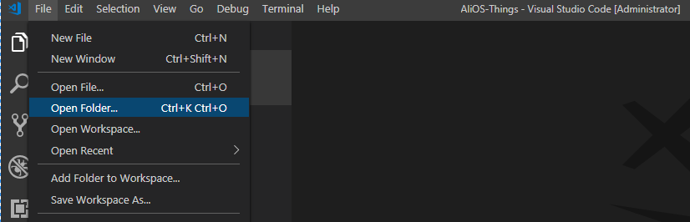

打开linkkit_example_solo.c源码

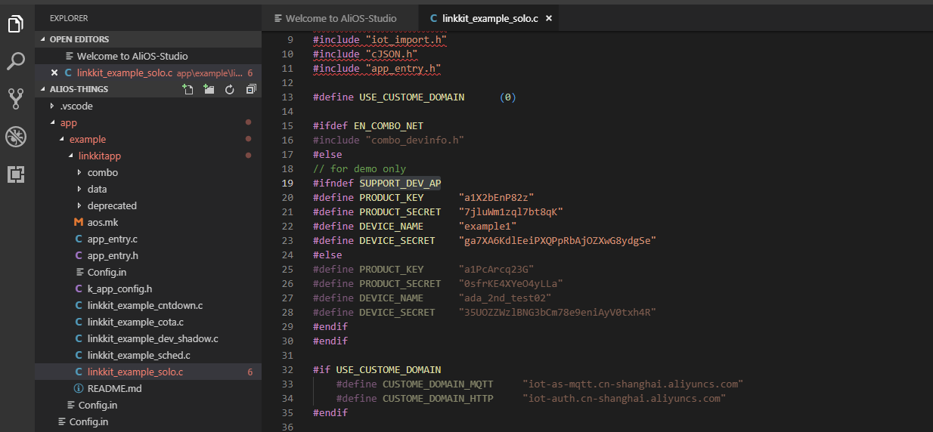

修改Product_key、Device_name、Device_Secret和Product_secret

// for demo only

#ifndef SUPPORT_DEV_AP

#define PRODUCT_KEY "a1BQnSb1NdB"

#define PRODUCT_SECRET "PiIXv0tRAoCkO1uP"

#define DEVICE_NAME "k6gqlm1h9VFbIUfhxGpN"

#define DEVICE_SECRET "mhbLYgCz38KMvTe6cRqT6IlQh76oxawf"

#else

其中Product_key、Device_name、Device_Secret在激活凭证查看

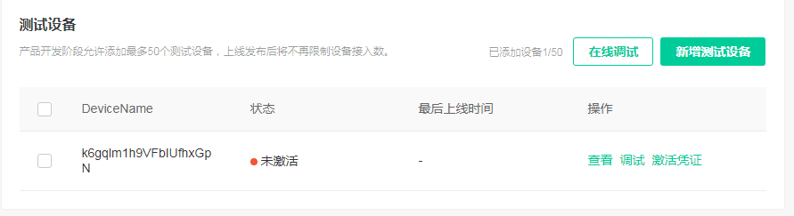

Product_secret在基本信息查看

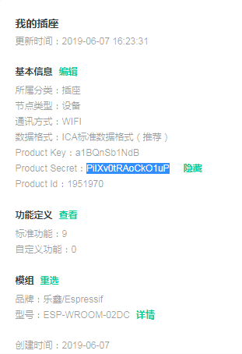

6.修改app_entry.c，在application_start(int argc,char **argv)函数中添加do_awss_active();函数，功能“确认配网”。

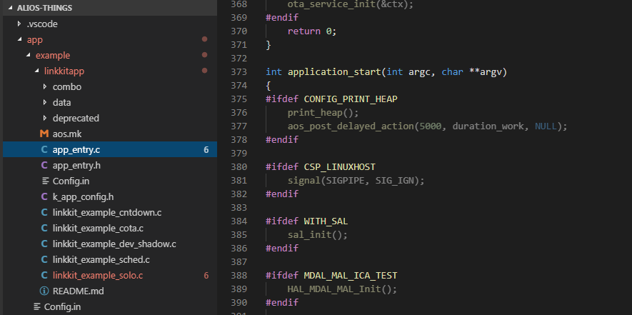

int application_start(int argc, char **argv)

{

do_awss_active(); //确认配网

#ifdef CONFIG_PRINT_HEAP

print_heap();

aos_post_delayed_action(5000, duration_work, NULL);

#endif

7.修改完成后点击helloworld@developerkit改为linkkitapp@esp8266进行编译下载





1. 设备联网
2. 打开手机“云智能”App，点击我的设备+，添加设备，扫描“配网二维码”进行配网。

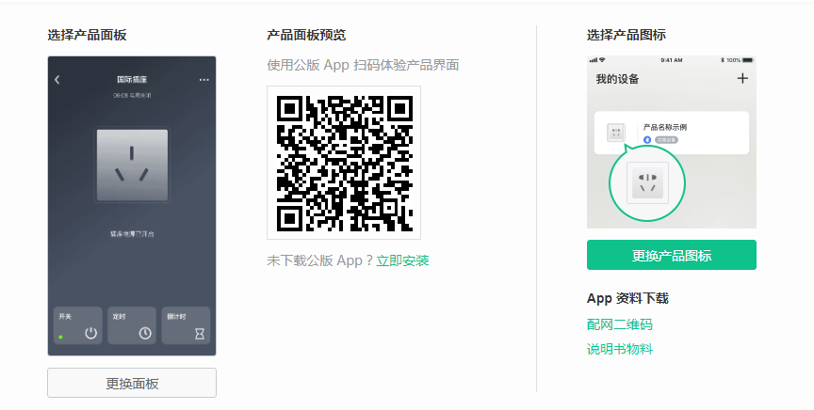

1. 输入wifiz账号和密码，点击下一步，确定开始扫描，同时重启esp8266，手机显示配网成功。
2. 刷新生活物联网平台网页，显示设备在线，配网成功。

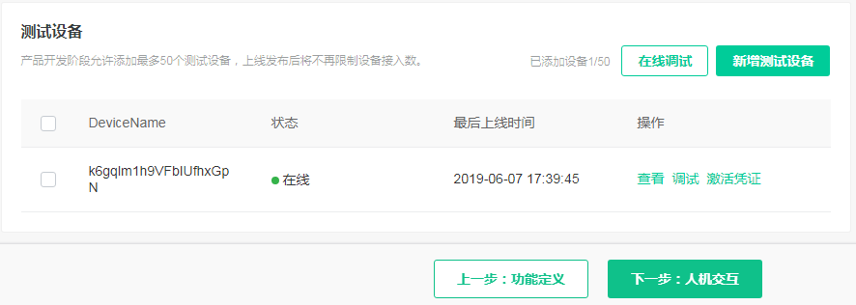

1. 点击调试，进入调试界面

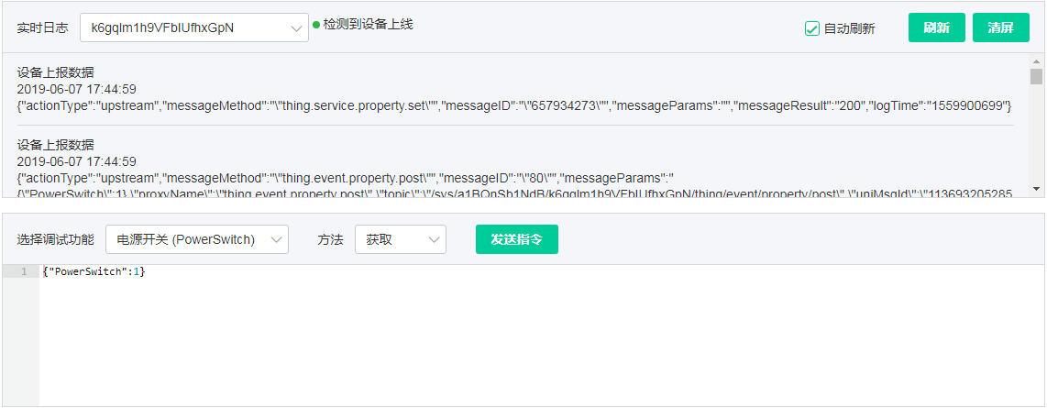

1. 在“选择调试功能”一项中选择“电源开关”，方法“获取”，手机端点击界面开关，切换状态，调试网页点击发送指令可以获取开关状态值。

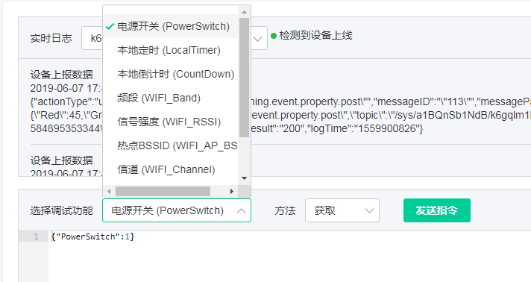

1. 绑定天猫精灵。

点击在手机端“云智能”app,点击“我的”->第三方服务，选择天猫精灵，点击绑定账号，输入淘宝账号授权即可

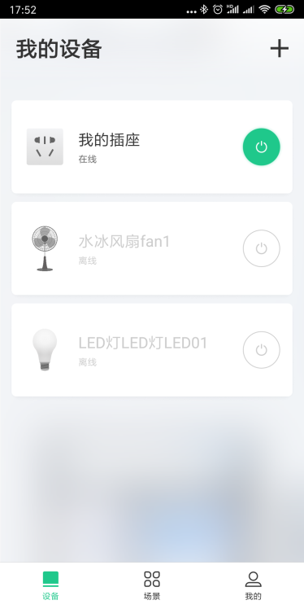 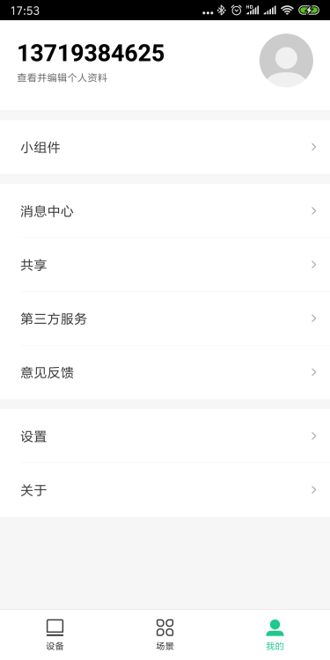 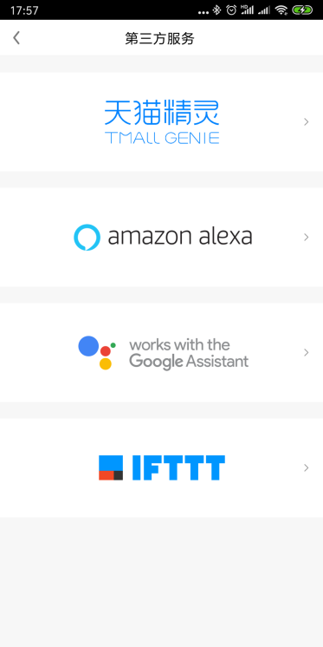

1. 打开天猫精灵app，等待半小时自动更新智能设备界面。

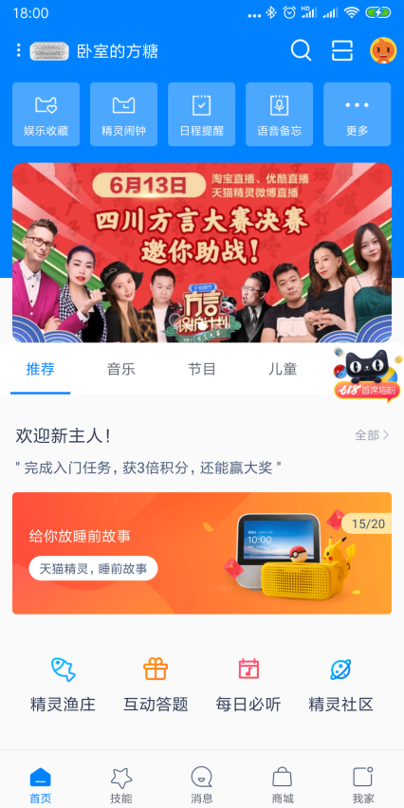 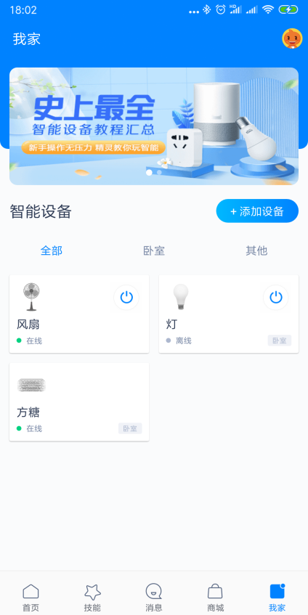

1. 生活物联网工程项目删除

生活物联网平台无法删除项目工程，需要进入阿里云物联网平台才能删除，点击以下链接打开阿里云物联网平台。

<https://iot.console.aliyun.com/product>

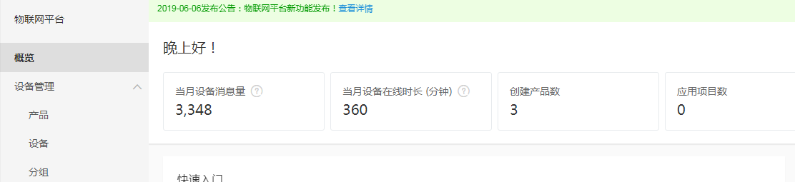

点击设备管理->设备。

